

Министерство образования и молодежной политики Свердловской области
ГАПОУ СО «Екатеринбургский колледж транспортного строительства»

Отчёт по практическому заданию № 19

Выполнил: Хворенков Антон
Группа: ПР-33
Преподаватель: Мирошниченко Г.В.

2025
Оглавление
1. Задание №1 Мобильное приложение «Ui-фрагменты» 3
1.1 Описание задачи 3
1.2 Структура проекта 4
1.3 Описание разработанных функций 5
1.4 Алгоритм решения 5
1.5 Используемые библиотеки 8
1.6 Тестовые случаи 8
1.8 Описание пользовательского интерфейса 8
1.9 Приложение (pr screen экранов) 9

1. Задание №1 Мобильное приложение «Ui-фрагменты»

Описание задачи
Краткое описание: Разработка мобильного приложения CriminalIntent для учета "офисных преступлений" с использованием UI-фрагментов и FragmentManager.

Структура проекта
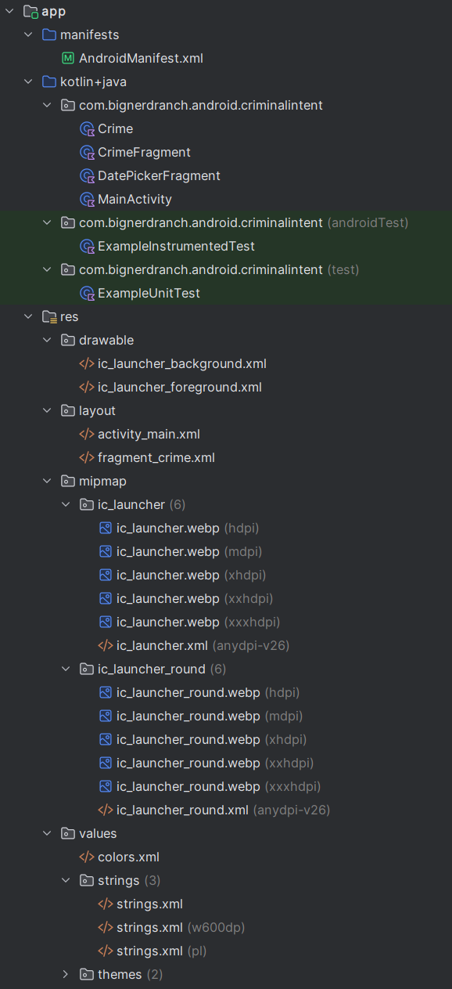 | MainActivity - главная Activity, выступающая хостом для фрагментов  CrimeFragment - UI-фрагмент для отображения и редактирования информации о преступлении  Crime - класс модели данных для хранения информации о преступлении  activity_main.xml - макет Activity с контейнером для фрагментов  fragment_crime.xml - макет пользовательского интерфейса фрагмента  DatePickerFragment- Отображение сообщения о составленом преступлении

Описание разработанных функций
    - Класс CrimeFragment
      - onCreate(Bundle?)-Инициализация фрагмента, создание объекта Crime
      - onCreateView(LayoutInflater, ViewGroup?, Bundle?)- Создание и возврат иерархии представлений фрагмента
      - onStart()-Настройка слушателей событий после восстановления состояния
    - Класс MainActivity
      - onCreate(Bundle?)- Инициализация Activity и добавление фрагмента в контейнер
    - класс DatePickerFragment
      - onCreateDialog()-Создание переменных и инициализация текствого сообщения

Алгоритм решения
MainActivity
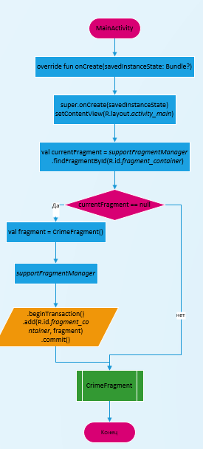

CrimeFragment:
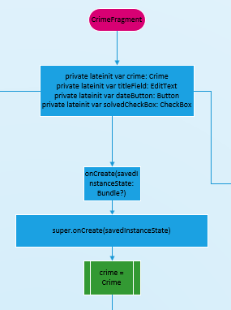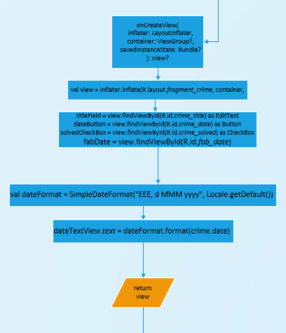
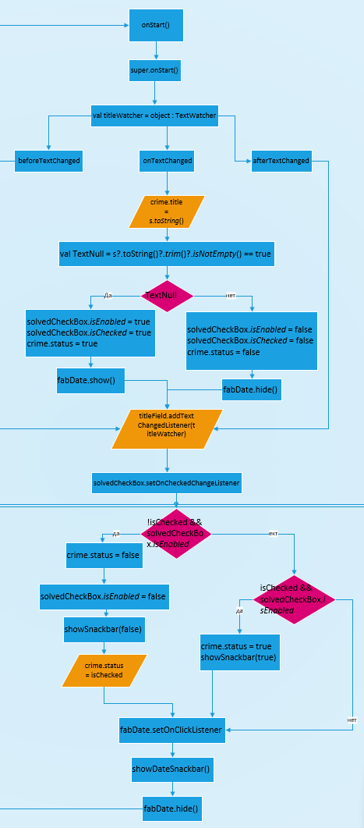

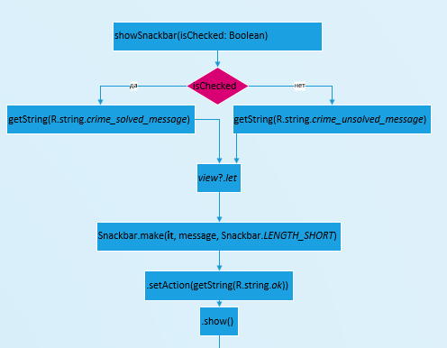
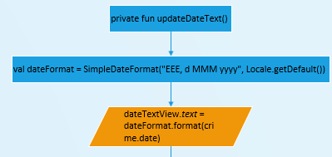
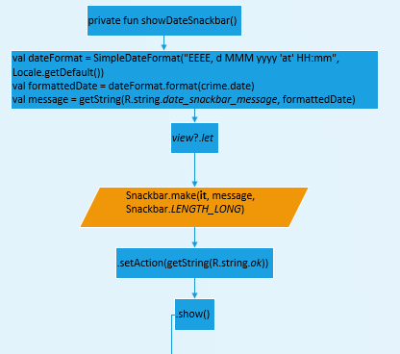
Далее действия завершаются

Crime:
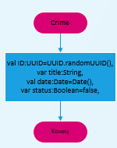
DatePickerFragment:
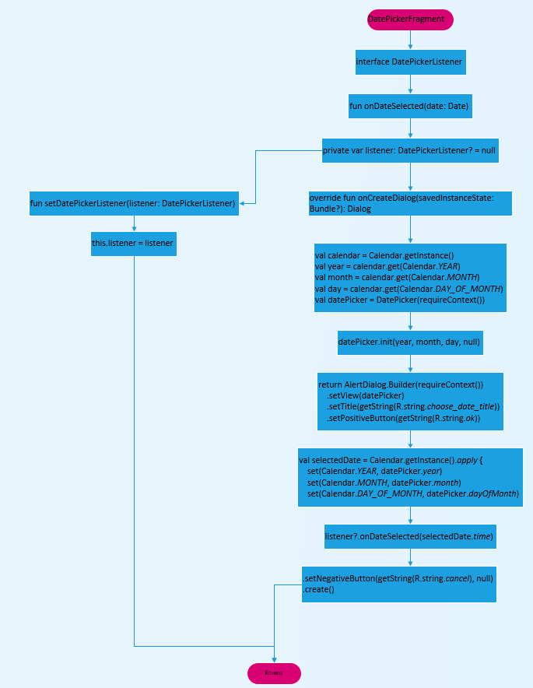

Используемые библиотеки
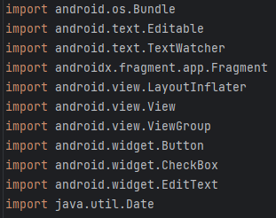

Тестовые случаи
- Создание нового преступления
- Смена языка системы
- Редактирование заголовка
- Отметка как решенного
- Восстановление состояния
- Используемые инструменты

  - Используемые инструменты
- Язык программирования: Kotlin
- Среда разработки: Android Studio

Описание пользовательского интерфейса
- Поле ввода заголовка (EditText)
- Отображает placeholder "Enter a title for the crime"
- Кнопка даты (Button)
- Отображает текущую дату преступления
- Флажок "Solved" (CheckBox
- Позволяет отметить преступление как решенное

Приложение (pr screen экранов)
